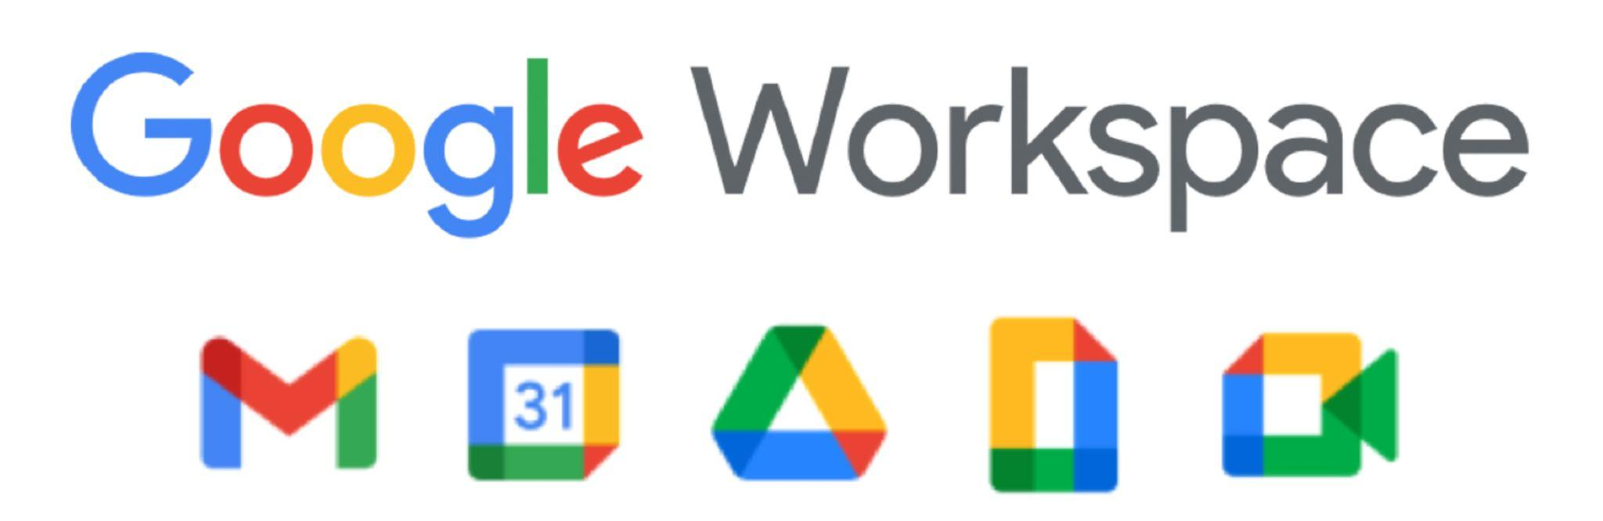
Google Workspace

Informații despre instrument
Grup țintă: | ☒ Administrare/Management  ☒ Coordonatori  ☒ Voluntari
Categorie: | ☒ Instrument online  ☐ Platforme de învățare  ☐ Software/ Aplicație Desktop | ☐ Rețea (Socială)  ☐ App  ☐ Altele
Zona de lucru: | ☒ Project Management  ☒ Managementul comunicării  ☒ Videoconferință  ☒ Colaborare/ Lucru în echipă  ☒ Autoadministrare  ☐ Marketing | ☒ Managementul personalului  ☒ E-Learning/ Gestiune Cunoștințe  ☐ Gestiune financiară  ☒ Prezentări/ Dezvoltare materiale de învățare  ☒ Altele
Limbă: | Google Workspace este disponibil în 62 de limbi
Cunoștințe anterioare / grad de complexitate | De bază
Link: | https://workspace.google.com/intl/en/
Furnizor: | Google
Scurtă descriere: | Google Workspace este o colecție de instrumente de cloud, productivitate și colaborare, software și produse precum Gmail, Contacte, Calendar, Meet și Chat pentru comunicare; Curenți pentru implicarea angajaților; Unitate pentru depozitare; și suita Google Docs pentru crearea de conținut. Un panou de administrare este furnizat pentru gestionarea utilizatorilor și a serviciilor. În funcție de ediție, Google Workspace poate include și tabla interactivă digitală Jamboard. Ediția educațională adaugă o platformă de învățare Google Classroom și astăzi are numele Workspace for Education.
Informații despre acces și utilizare (costuri, cerințe bazate pe cloud, utilizare mobilă, ...) | Acces online / cloud, prețuri începând de la 6 USD per utilizator pe lună. Browser acceptat - Browser Chrome. Cel puțin 4 servere Windows: Server de platformă - un server Windows cu cel puțin 4 nuclee, 16 GB RAM și 200 GB SSD. Servere de baze de date - 2 servere Windows, fiecare cu cel puțin 16 nuclee, 64 GB RAM și un SSD separat pentru datele bazei de date.
Instrucţiuni/  Tutoriale | https://support.google.com/a/topic/10029062?hl=en&ref_topic=4388346  https://youtu.be/jZjJ54ehgrM

